ТРАНСПОРТ
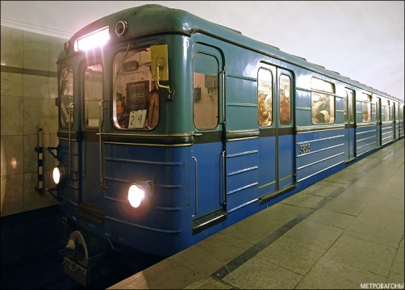 |  | 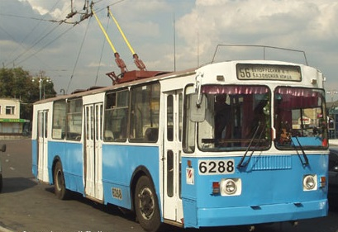 |  | 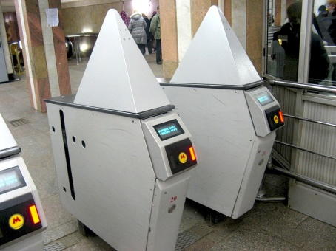 |  |  | 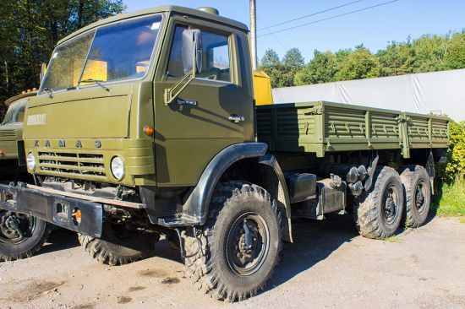
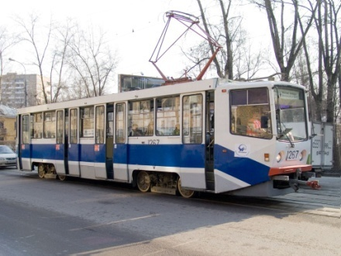 |  | - Назовите все виды транспорта, которые Вы видите.  - На чем Вы ездите в поликлинику?  - Какой вид транспорта относится к подземному?  - Нужен ли билет для входа в метрополитен?  - На чем можно летать, плавать и перевозить грузы?  - На чем можно ездить по городу?
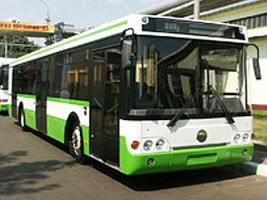 |  | 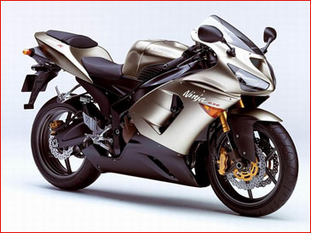 |  | 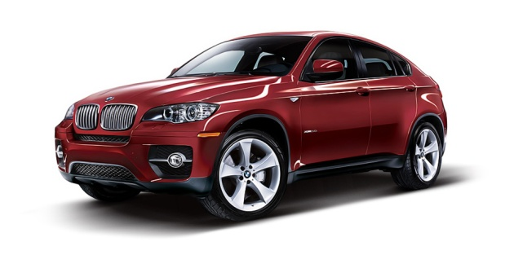 |  |  | 